项目需求文档

管控模块

简要说明
管控模块分为产量指标、质量指标、消耗指标、效率指标、综合指标、质量反馈、维修指导、进度预测等子模块。如下图所示：
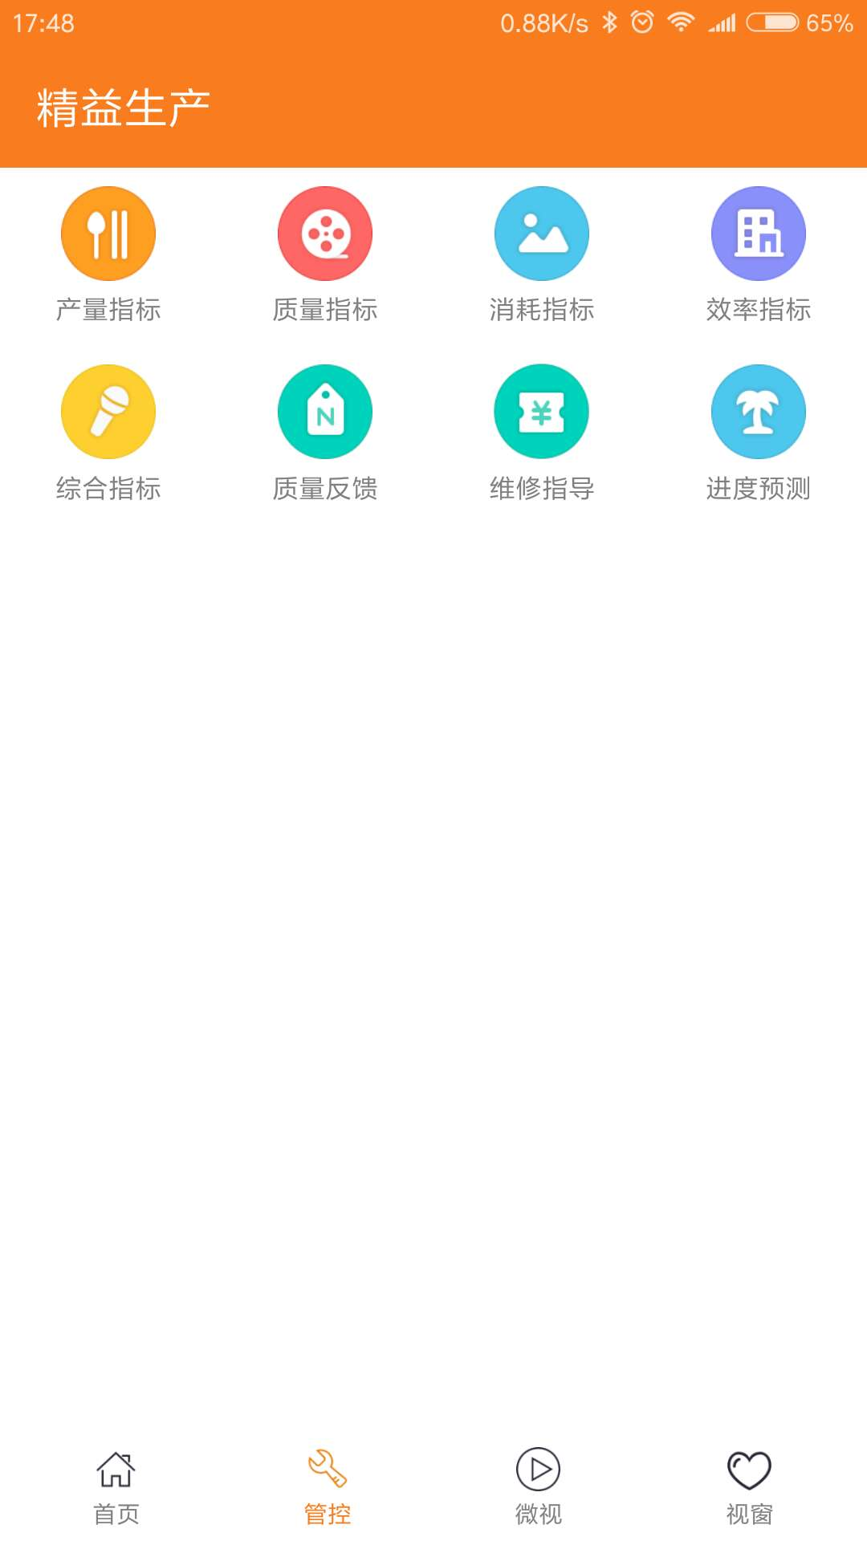

图表设计
目前所有的子模块均以图表（MPAndroidChart）实现，其中产量指标、质量指标、效率指标内容均以机型【包装机、卷烟机两种机型】+得分+日期为表现形式，具体形式为第1个图为1-18号包装机数据库（目前以json实现即可）中最新一个月的得分柱状图，第2-19个图标以折线图的形式展现每个包装机最近六个月的得分情况。
如下图所示（所有机台的柱状图在一个，折线图依次在下面）：
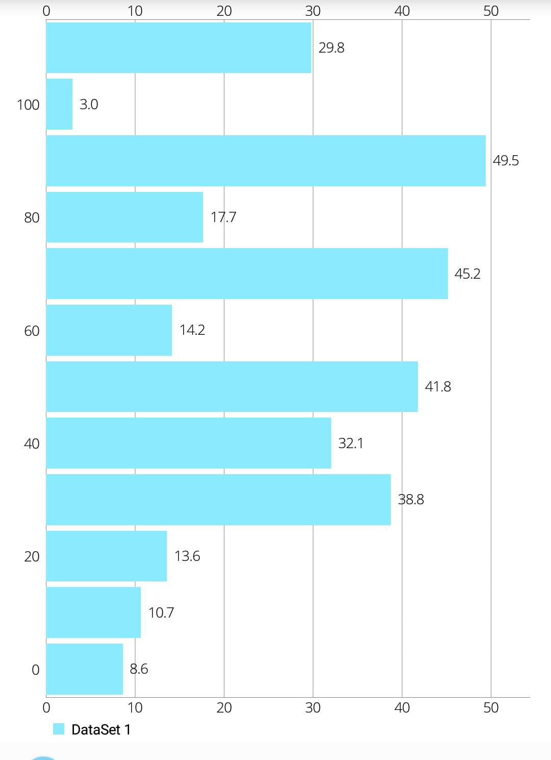
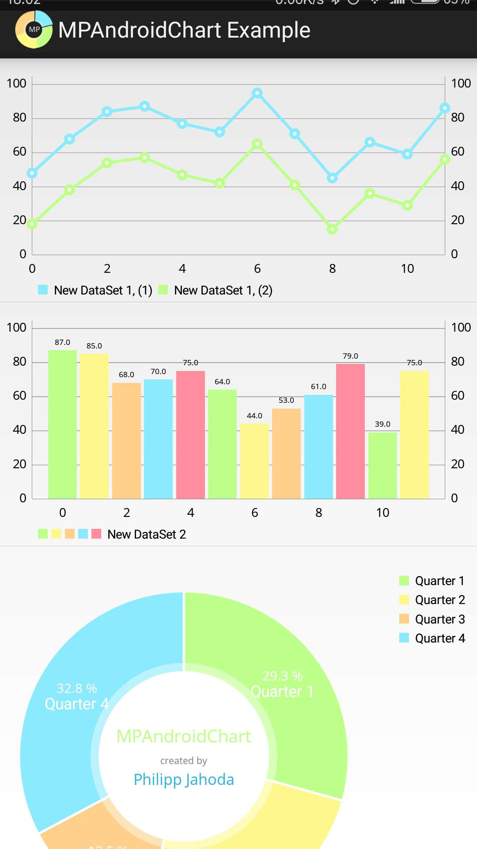
消耗指标以每个机台得分的正负值表示，如下图所示：
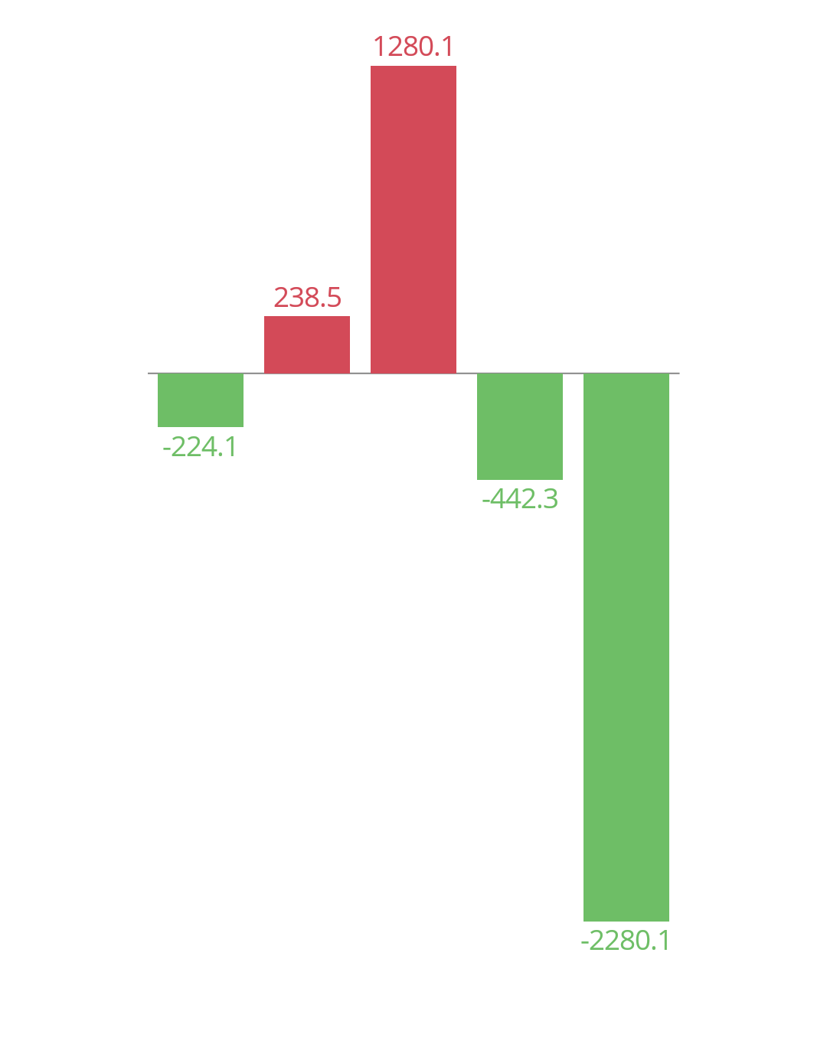
质量反馈以下图形式实现：
请输入包装钢印号
钢印号：
查询（button）
进度预测以品牌的进度实现：
泰山（哈德门）：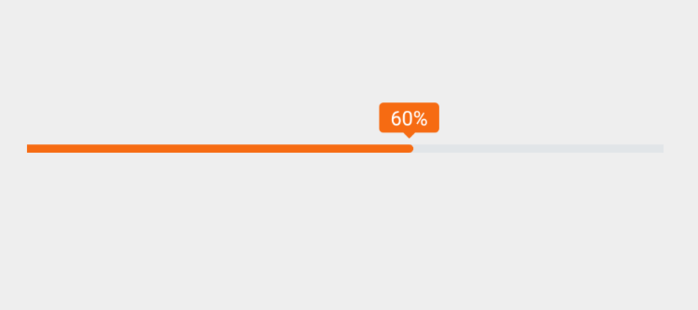
泰山（硬红八喜）：
泰山（望岳）：
泰山（八喜）：

视窗模块
视窗模块主要以新闻的形式实现，如下：

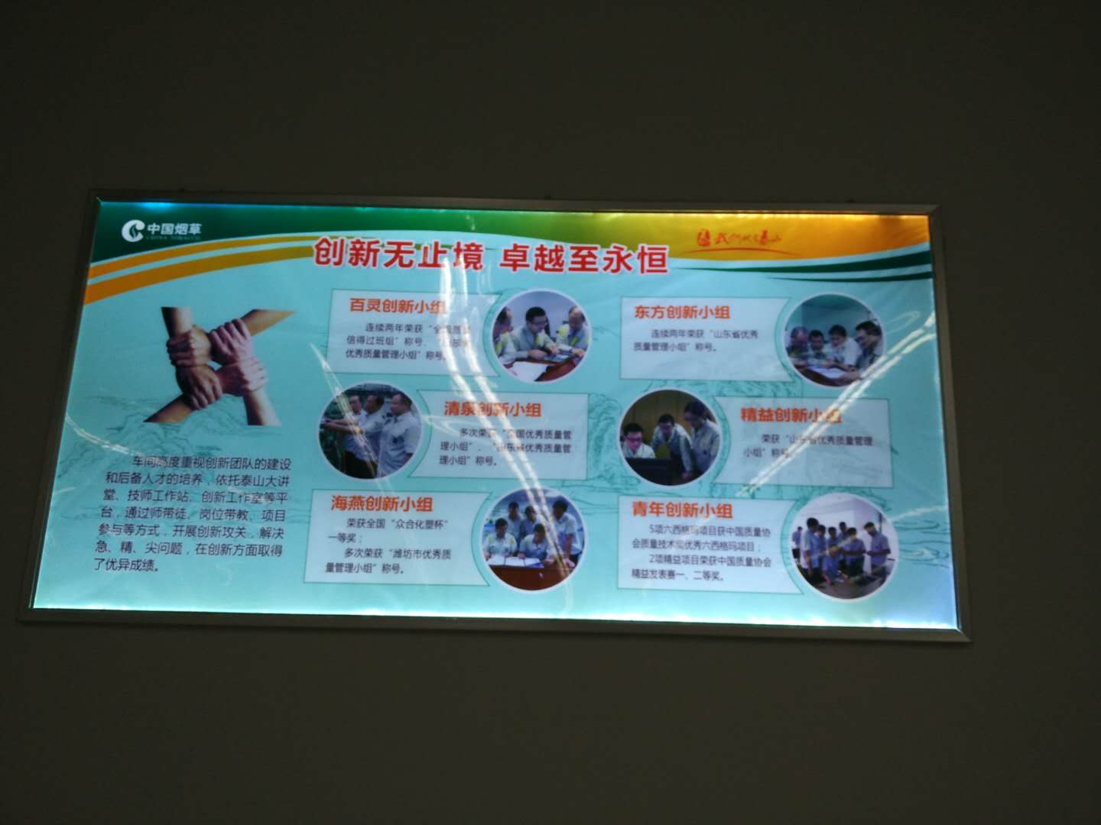
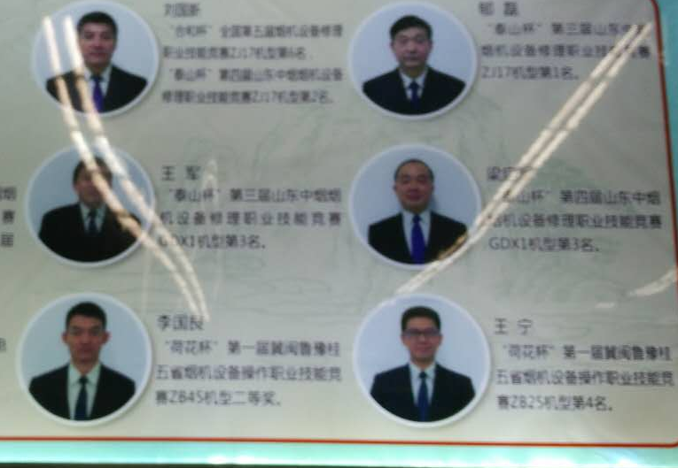

数据格式
各个模块数据格式如下图所示：
模块名称 | 数据Json格式
产量指标 | {"1号装机":[1,2,3,4,5,6], "2号装机":[1,2,3]}
质量指标
消耗指标
效率指标
综合指标

